TOHM PROJESİ 17 YAŞ VE ÜSTÜ SPORCU SEÇİMİ KRİTERLERİ
Kürek federasyonu teknik kurulu tarafından oluşturulan Aralık, Ocak ve Şubat aylarında yapılan Milli Takım Su Seçme Testlerinin ortalamasının +15 saniye içinde olan sporcular TOHM adayı olabilirler.
Ergometre testleri için ise 3 hafta öncesinden bildirilmek kaydıyla TKF Teknik Kurul gözetiminde yapılacak testler dikkate alınacaktır. Bu testlerde “Watt / KG üzeri 2/3” formülü ile elde edilen Relatif Kuvvet sayısına bakılır. Olması gereken değerler aşağıdaki tabloda bilgilerinize sunulur.
6000 m Ergo Test Relatif Kuvvet Tablosu:
ERK KIZ
15 yaş 14.00 11.00
16 yaş 15.00 11.50
17 yaş 16.00 12.00
18 yaş 17.00 12.50
2000 m Ergo Test Relatif Kuvvet Tablosu:
ERK KIZ
15 yaş 17.30 13.30
16 yaş 18.50 13.70
17 yaş 20.20 14.30
18 yaş 21.50 15.00

Üst Kategori Tanımı:
Yıldız Genç
Genç Ümit (U23)
Ümit Büyük

TOHM PROJESİ 16 YAŞ VE ALTI SPORCU SEÇİMİ KRİTERLERİ
İdeal sistemde sübjektif gözlemlerle elde edilen görüşlerin objektif testlerin sonuçlarıyla birlikte yorumlanmasından ortaya çıkan, gelecekteki sporcu başarısını kestirimde tahmin geçerliliği daha yüksek olacaktır.
Bu projede temel amaç daha fazla sporcuya ulaşabilmek ve sporcuların gelişimlerini takip edebilmektir. Ayrıca tek bir seferde test ve ölçüm sonuçlarına bakarak değerlendirme yapma hatasından uzaklaşmak için, test ve ölçüm yöntemleri konusunda antrenörleri ve öğretmenleri eğiterek düzenli bir takip sistemi kurmak hedeflenmektedir.
Projenin daha verimli uygulanabilmesi için 3 aşamalı bir test sistemine ihtiyaç duyulmaktadır. Bunlar;
- AŞAMA: Henüz kürek sporu ile tanışmamış gençlerimizin 6 aylık kürek eğitimi programına seçim aşaması.
- AŞAMA: 6 ay kürek eğitimi alan gençlerin TOHM projesine seçim aşaması (yatılı, ücretli).
- AŞAMA: Projeye dahil olmuş sporcuların performans takipleri ve projede kalabilme aşaması.

- AŞAMA: Bu aşamadaki birinci derecede önemli kriter “Boy” değişkenidir. Okullara giden TOHM antrenörleri ekte belirtilen protokollerle sporcu adaylarının antropometrik ölçümlerini alacaklardır. Ölçümler sonucunda, WHO (Dünya Sağlık Örgütü)’nun değerlendirmelerine göre boy değişkeni (ek1) %60 persentil ve üzerindeki sporcu adayları I. Aşamaya katılma hakkı kazanacaklardır.
Daha sonra kürek ergometresindeki “branş testi” protokollü uygulanacaktır. Bu iki teste katılan sporcu adayları tarihi, saati ve yeri belli olan test merkezine davet edilecek ve diğer motorik testler uygulanacaktır.
Boy ve Branş Testinden geçen sporcu adayları Motorik Testlerde verilen minimum değerleri geçmek zorundadır.
Bu nicel değerlendirmelerin yanında nitel değerlendirme de yapılacaktır. Sporcu adayları testlerde başarılı olsa bile arkadaşları ile uyumu, psikolojik durumu, genel ahlaki özellikleri gibi konularda antrenör / öğretmenlerin sporcu adayları hakkındaki olumsuz görüş ve düşünceler doğrultusunda projeye katılma hakkını kaybeder (10 üzerinden 8 ve üzeri değerlendirme olmalıdır).

- Antropometrik ölçümler
  - Kilo
  - Boy
  - Kulaç uzunluğu
  - Oturma yüksekliği
- Biyomotor testler
  - Kuvvet
  - Dayanıklılık
  - Esneklik
  - Denge
  - Sürat
- Branş testleri
  - Kürek ergometresi
- Antrenör/Öğretmen Görüş ve Önerileri
  - Teknik
  - Psikolojik (Hırs vs)
  - Genel davranış
Yukarıdaki testler okullardan sporcu seçimi yapılırken kürek sporu ile ilk kez tanışmış çocuklara yapılacak temel testlerdir. Testleri yapılan ve belirtilen kriterler içerisinde kalan sporcu adayları herhangi bir ücret almadan/ödemeden ve yatılı olarak kadroya alınmadan önce kendi imkanları ile 6 ay antrenman programına katılacaklardır. TOHM bölgesinin imkanları dahilinde eğitime alınacak sporcu sayısı belirleme ve sayıyı değiştirme Kürek Federasyonu Teknik Kurulu inisiyatifindedir. Ayrıca daha önce örneği bulunmaması nedeni ile ileride elde edilen normlara göre kriterler değiştirilebilir.
- AŞAMA: 6 ay lık temel eğitim sonunda testler tekrar edilecektir. Ancak bu dönemin sonunda yapılan testlerde Kürek Ergometresi 1. Derecede önem kazanan kriter olacaktır. II. Aşama kriterleri devreye girecektir. Mesafe ve dereceler bir üst kategoriye yükseltilecektir. Son test neticesinde belirlenen kriterlere uygun olanlar THOM projesi sporcusu adayı olarak kadroya alınacaklardır. Eğer kontejyan sayısından fazla sporcu belirtilen kriterleri geçerse en iyi dereceden aşağıya doğru sıralama yapılarak kontejyan sayısı kadar sporcu projeye dahil edilecektir. Kriterler aşağıdaki tabloda gösterilmiştir.
ERKEKLER
2000m/kg | 60 kg | 65 kg | 67,5 kg | 70 kg | 72.5 kg | 75 kg | 80 kg | 85 kg | 90 kg | 95 kg | 100 kg
16 yaş | 07:06:00 | 07:01:00 | 06:58:50 | 06:56:00 | 06:53:50 | 06:51:00 | 06:46:00 | 06:41:00 | 06:36:00
15 yaş | 07:16:00 | 07:11:00 | 07:08:50 | 07:06:00 | 07:03:50 | 07:01:00 | 06:56:00 | 06:51:00 | 06:46:00
14 yaş | 07:33:00 | 07:28:00 | 07:25:00 | 07:22:00 | 07:19:00 | 07:17:00 | 07:11:00 | 07:06:00
13 yaş | 08:01:00 | 07:56:00 | 07:53:00 | 07:50:05 | 07:48:00 | 07:45:00 | 07:39:00 | 07:34:00

KIZLAR
2000m/kg | 57 kg | 60 kg | 65 kg | 70 kg | 75 kg | 80 kg | 85 kg | 90 kg | 95 kg | 100 kg
16 yaş | 08:09:00 | 08:01:00 | 07:53:00 | 07:45:00 | 07:39:00 | 07:33:00
15 yaş | 08:19:00 | 08:11:00 | 08:03:00 | 07:55:00 | 07:49:00 | 07:43:00
14 yaş | 08:34:00 | 08:26:00 | 08:18:00 | 08:10:00 | 08:03:00
13 yaş | 08:54:00 | 08:46:00 | 08:38:00 | 08:30:00 | 08:22:00

Kilosu arada kalan sporcular en yakın siklete dahil olacaklardır.

- AŞAMA: Bu aşama projeye dahil olmuş sporcuların performans takipleri ve projede kalma kriterleridir. Bu kriterler aşağıdaki tabloda gösterilmiştir.
ERKEKLER
2000m/kg | 60 kg | 65 kg | 67,5 kg | 70 kg | 72.5 kg | 75 kg | 80 kg | 85 kg | 90 kg | 95 kg | 100 kg
16 yaş | 06:51:00 | 06:46:00 | 06:43:50 | 06:41:00 | 06:38:50 | 06:36:00 | 06:31:00 | 06:26:00 | 06:21:00
15 yaş | 07:01:00 | 06:56:00 | 06:53:50 | 06:51:00 | 06:48:50 | 06:46:00 | 06:41:00 | 06:36:00 | 06:31:00
14 yaş | 07:18:00 | 07:13:00 | 07:10:00 | 07:07:00 | 07:04:00 | 07:02:00 | 06:56:00 | 06:51:00
13 yaş | 07:46:00 | 07:41:00 | 07:38:00 | 07:35:00 | 07:33:00 | 07:30:00 | 07:24:00 | 07:19:00

KIZLAR
2000m/kg | 57 kg | 60 kg | 65 kg | 70 kg | 75 kg | 80 kg | 85 kg | 90 kg | 95 kg | 100 kg
16 yaş | 07:54:00 | 07:46:00 | 07:38:00 | 07:30:00 | 07:24:00 | 07:18:00
15 yaş | 08:04:00 | 07:56:00 | 07:48:00 | 07:40:00 | 07:34:00 | 07:28:00
14 yaş | 08:19:00 | 08:11:00 | 08:03:00 | 07:55:00 | 07:47:00
13 yaş | 08:39:00 | 08:31:00 | 08:23:00 | 08:15:00 | 08:07:00

Kilosu arada kalan sporcular en yakın siklete dahil olacaklardır.

Planlama
Okullardan seçimler Ocak ve Şubat aylarında yapılacak, Mart-Ağustos ayları ise kürek branş eğitim süreci olarak planlanacaktır.

Ölçüm ve Testler

- Antropometrik Ölçümler (16 yaş ve altı)
Sporcuların fiziksel özelliklerinin test edilmesi için yapılan antropometrik ölçümler.
  - Vücut Ağırlığı
Sporcunun vücut ağırlığı kalibrasyonu yapılmış, doğru ölçüme imkan sağlayan ve 100 gr hassasiyetli tartı ile yapılır. Ölçüm esnasında sporcunun üzerinde sadece şortu olmalıdır. Ayakkabı, tshort vs kıyafetler çıkartılır. İdeal olan sabah aç karnına ve tuvalet ihtiyacı karşılanmış şekilde ölçümün gerçekleştirilmesidir.

  - Uzunluk ölçümleri
- Boy (cm)
Başın tepe noktasının (verteks) yerden maksimum uzaklığını saptamak şeklinde yapılır. Boy ölçümünde duvar skalası kullanılabilir. Sporcu ayakları çıplak olarak duvarda hazırlanmış skalanın önünde, sırtı duvara gelecek şekilde ve ağırlığı iki ayağına eşit dağıtılmış şekilde durur. Topuklar birleşiktir. Baş frankfort planda, kollar omuzlardan serbestçe yanlara sarkıtılmış durumdadır. Topuklar, kalça, kürek kemiği (scapula) ve başın arkası duvara yanaşmış olmalıdır. Sporcudan derin nefes alması ve dik durması istenir, ölçüm kayıt edilir.
Verteks
Frankfort Plan
Şekil: Vertex ve frankfort plan
- Kulaç uzunluğu (cm)
Boy ölçümü için duvara hazırlanan skalaya dik olacak şekilde hazırlanan diğer bir skala ile ölçülür. Sporcu sırtını duvara tam olarak yaslar ve kollarını yere paralel olacak şekilde açar. Elin sırtı duvara temas eder. İki elin en uzun parmak uçları arasındaki mesafe ölçülür.

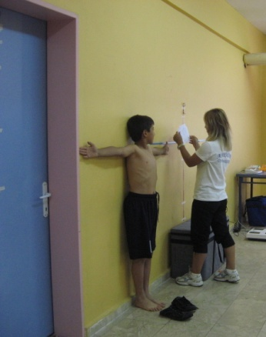

- Oturma yüksekliği (cm)
Sporcunun bacaklarını serbestçe sarkıtabileceği yükseklikte, arkalıksız sandalye veya masa duvara temas edecek şekilde yerleştirilir. Masa veya sandalyenin üst kenarından yukarı doğru mezura ile duvara skala oluşturulur. Sporcu başı frankfort düzlemde dik olarak oturur. Sporcudan derin nefes alması ve dik durması istenir, ölçüm kayıt edilir.

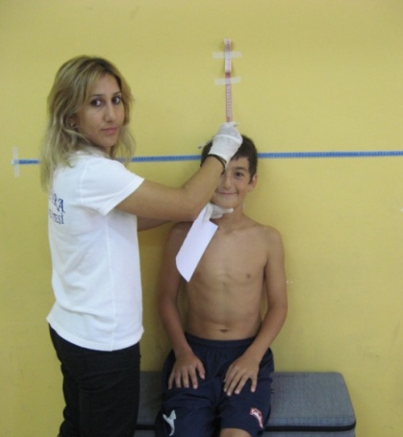
  - Vücut Kitle İndeksi = VKİ (BMI =Body Mass Index)
Vücut kitle indeksi: Vücut ağırlığının boyun metre biriminden karesine bölünmesi ile elde edilir. BMI = Vücut ağırlığı (kg) / Boy (m) ²
  - Cormique Index :
Gövde uzunluğunun bacak uzunluğuna oranı (Oturma yüksekliği/boy x 100) Bu değer sportif yönlendirmede kullanılan özelliklerden biridir.

- Biyomotor Testler
Tüm biyomotor ve kürek branş testleri yarışma kıyafetleri yapılacaktır. Tüm ölçümler öncesinde her gruba yapılacak testlerin protokolü anlatılacaktır. Testler öncesinde yeterli ısınma mutlaka yaptırılmalıdır. Motor testlerin yapıldığı alan/zemin ve tüm özellikler not edilecektir.
Biyomotor testlerin bir veya ikisinde minimum kriterlerin altında kalan sporcular olur ise, teknik ekip tarafından diğer biyomotor özellikleri, boy, branş testi (kürek ergometresi) ve antrenör/öğretmen görüşleri değerlendirilerek proje sporcu adayı olarak eğitime alınabilirler.

2.1.Esneklik
Esneklik, Hamstring ve bel esnekliğini ölçen otur-uzan testi ile ölçülecek. Bu testte değerlendirme yapılmayacak. Sporcuların gelişimleri takip edilecektir.
Otur – Uzan Testi
30x30cm lik kutu üzerindeki 53 cm lik scala ile ölçüm yapılır. Sporcu çıplak haldeki ayak tabanlarını kutuya dayandırır. Sporcu ellerini avuç içleri yere bakacak ve üst üstü gelecek şekilde kutunun üstündeki ölçüm çizgisinin üstüne koyar. Sporcu yavaş yavaş mümkün olan en uzak mesafeye kadar uzanır. Uzanma esnasında topuklar zemine dik olacak, tüm tabanda kutudan temas kesilmeyecek ve dizler bükülmeyecektir. Testi yapan kişi dizlerin bükülmemesi ve topukların dik durması için yardım edebilir. Ani esnetmeler yapılmamalıdır. Test iki kez tekrarlanır. En iyi derece kayıt edilir.
Değerlendirme
18 cm ve üzeri testi başarı ile geçmiş sayılır.
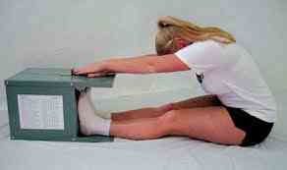

2.2. Denge (Statik Denge)
Filamingo
50 cm uzunluğunda, 4 cm yüksekliğinde ve 3 cm genişliğinde ahşap veya metal kirişin başı ve sonuna, 15 cm uzunluğunda 2 cm genişliğinde parçalar monte edilerek sabitlenmesi sağlanır.
Denge tahtası üzerine çıkan sporcunun tek bacak üzerinde 1 dakika dengede durması istenir. Denge üzerinde çıktıktan sonra boşta kalan bacak bükülerek aynı taraftaki el ile tutulur. Diğer el dengeyi sağlamak için kullanılabilir.
Sporcunun denge pozisyonu alması sürecinde antrenör dengede kalmasına yardım eder ve sporcunun antrenörün kolunu bıraktığı an test başlar. Sporcu 1 dakika boyunca düşmeden, eliyle tuttuğu ayağını bırakmadan veya vücudunun herhangi bir yeri ile yere değmeden durmaya çalışır.
Yere her temas anında veya bükülü ayağın bırakıldığında süre durdurulur ve tekrar denge pozisyonuna gelince süre başlatılır. Süreç 1 dakikayı tamamlayana kadar devam eder.
Denge tahtasına her çıkış sayısı not edilir. Sporcunun puanı olarak belirlenir. Örneğin sporcu bir kez düşmüş ve ikinci kez denge tahtasına çıkmış ve 1 dakikayı tamamlamış ise skoru 2 olarak kayıt edilir. Amaç sporcunun en az düşüş ile testi bitirmesidir. Eğer ilk 30 saniye içerisinde denek 15 kez düşmüş ise 0 puan alır ve bu testi uygulayamıyor anlamındadır. 1 puan en iyi derece, 15 puan en kötü derecedir.
Test tabanı düz olan spor ayakkabısı ile yapılır.
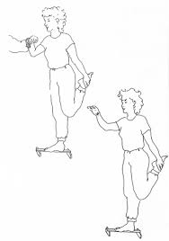
Değerlendirme
Sporcu adayı en fazla 8 kez denge tahtasının üzerine çıkarak testi tamamlarsa testi başarı ile geçmiş sayılır.
2.3. Kuvvet
  - Durarak Uzun Atlama
Yere serilen şerit metrenin başında ayakta duran sporcu, bacakları omuz genişliğinde açık ve ayak parmak uçları yere çizilen çizginin hemen arkasında olacak şekilde pozisyon alır. Her iki bacağından güç alarak mümkün olduğu kadar ileriye doğru atlamaya çalışır. Yere inerken her iki ayak üzerine dengeli bir iniş yapılır. Ölçüm başlangıç noktasından, atlayış soncu topuğun temas ettiği yerdeki nokta arasındaki mesafenin kaydedilmesi şeklinde yapılır. Bir kez deneme hakkı verilen sporcular daha sonra iki atlayış yaparlar. Yapılan iki ölçümün en iyisi alınır.
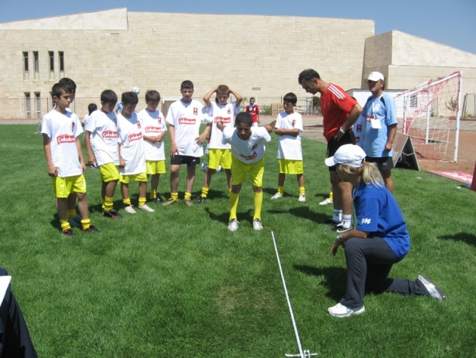
Değerlendirme
Sporcu adayı aşağıdaki tabloda verilen minimum değerler ve üzerinde performans gösterdiği taktirde testi başarı ile geçmiş sayılır.

Durarak Uzun Atlama

 | Yaş
Erkek | 13 | 14 | 15 | 16
 | 160 | 172 | 188 | 198
cm

 | Yaş
Kız | 13 | 14 | 15 | 16
 | 150 | 153 | 155 | 155
cm

- Mekik 60 sn
Mekik testi kronometre yardımıyla yapılacaktır. Sporcular dizleri bükülü ve elleri göğüslerinde çapraz pozisyonda sırt üstü yatarken yardımcılar ayak bileklerinden tutar. Sporcuya 1-2 deneme yaptırılarak nizami hareketi anlaması sağlanır. Sporcu dinlendikten ve hazır olduktan sonra, başla komutu ile 60 saniye süresince yapabildikleri kadar mekik sayısı eğitmenler tarafından kaydedilir. Sırt yere tam olarak temas ettikten sonra kalkan sporcunun kollarını ve dirseklerini bacaklarına değdirmesi istenir. Nizami olmayan mekikler ve süre bitti işareti verildiğinde yarım kalan mekik sayılmaz.
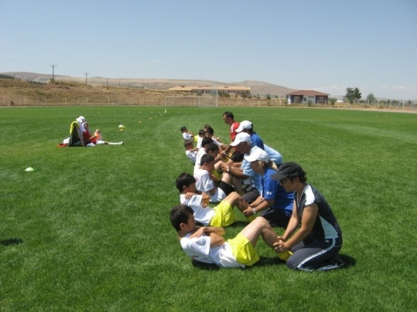

Değerlendirme
Sporcu adayı aşağıdaki tabloda verilen minimum değerler ve üzerinde performans gösterdiği taktirde testi başarı ile geçmiş sayılır.

Mekik
 | Yaş
Erkek | 13 | 14 | 15 | 16
 | 40 | 41 | 43 | 44
Adet / dk

 | Yaş
Kız | 13 | 14 | 15 | 16
 | 32 | 32 | 34 | 34
Adet / dk

- Şınav 60 sn
Şınav testi kronometre ile yapılacaktır. Sporcular nizami şınav pozisyonunda bekleyecekler. 1-2 deneme yaptırılarak nizami hareketi anlamaları sağlanır. Sporcu dinlendikten sonra, başla komutu ile 60 saniye süresinde yapabildiği kadar şınav sayısı eğitmenler tarafından kaydedilir. Sırtları ve bacakları tamamen gergin ve düz bir hat üzerinde harekete başlayan sporcular, göğüsleri yere (veya yere koyulacak standart bir sünger vs) değene kadar iner ve tekrar başlangıç pozisyonuna gelirler. Nizami olmayan şınav ve süre bittiğinde yarım kalan şınav sayılmaz.
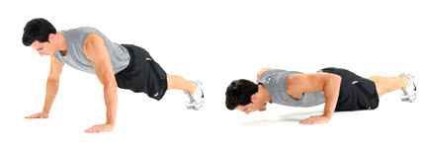
Değerlendirme
Sporcu adayı aşağıdaki tabloda verilen minimum değerler ve üzerinde performans gösterdiği taktirde testi başarı ile geçmiş sayılır.

Şınav
 | Yaş
Erkek | 13 | 14 | 15 | 16
 | 12 | 14 | 16 | 18
Adet / dk

 | Yaş
Kız | 13 | 14 | 15 | 16
 | 7 | 7 | 7 | 7
Adet / dk

2.4. Dayanıklılık
2.4.1. Cooper Koşu testi
Nizami ölçülerde atletizm sahasında 12 dakika Cooper koşu testi uygulanır. Sporcu adayı 12 dakika boyunca koşabildiği en uzun mesafeyi koşmaya çalışır. Zemin ve sahanın tüm özellikleri not edilir.
Değerlendirme
Sporcu adayı aşağıdaki tabloda verilen minimum değerler ve üzerinde performans gösterdiği taktirde testi başarı ile geçmiş sayılır.

Cooper Koşu Testi
Yaş / Cinsiyet | metre (12 dk)
Erkek 13-14 | 2200-2399
Erkek 15-16 | 2300-2499
Kız 13-14 | 1600-1899
Kız 15-16 | 1700-1899

- Kürek Branş Testleri (Kürek Ergometresi)
3.1. Kürek Ergometresi Testi
1 dakika maksimal test
Sporcu adaylarına kürek tekniği ile ilgili teorik bilgi verildikten sonra 1 dakika düzgün kürek tekniği ile kürek çeken bir sporcu izletilir. Daha sonra sporcu adaylarına 1 dakika deneme hakkı verilir. Denemeden sonra yeterli dinlenme verildikten sonra sporculardın 1 dakikada çekebildikleri maksimal mesafe ölçüler ve kayıt edilir.

Değerlendirme
15-16 yaş kızlar için 225 m, 13-14 yaş kızlar için 200 m
15-16 yaş erkekler için 280 m, 13-14 yaş erkekler için 250 m minimum değerlerdir.

- Teknik Ekip Değerlendirmesi
Kürek antrenörleri tarafından sporcu ile ilgili teknik, taktik, fiziksel ve psikolojik değerlendirme formları hazırlanarak, antrenörlerin sporcu hakkındaki genel değerlendirmeleri kaydedilecektir. Sporcunun antrenörü tarafından teknik, taktik, fiziksel ve psikolojik açıdan 1 – 10 arasında sporcuya vereceği puan, teknik değerlendirme hanesine yazılacaktır.
(1 Çok zayıf – 10 Mükemmel)

